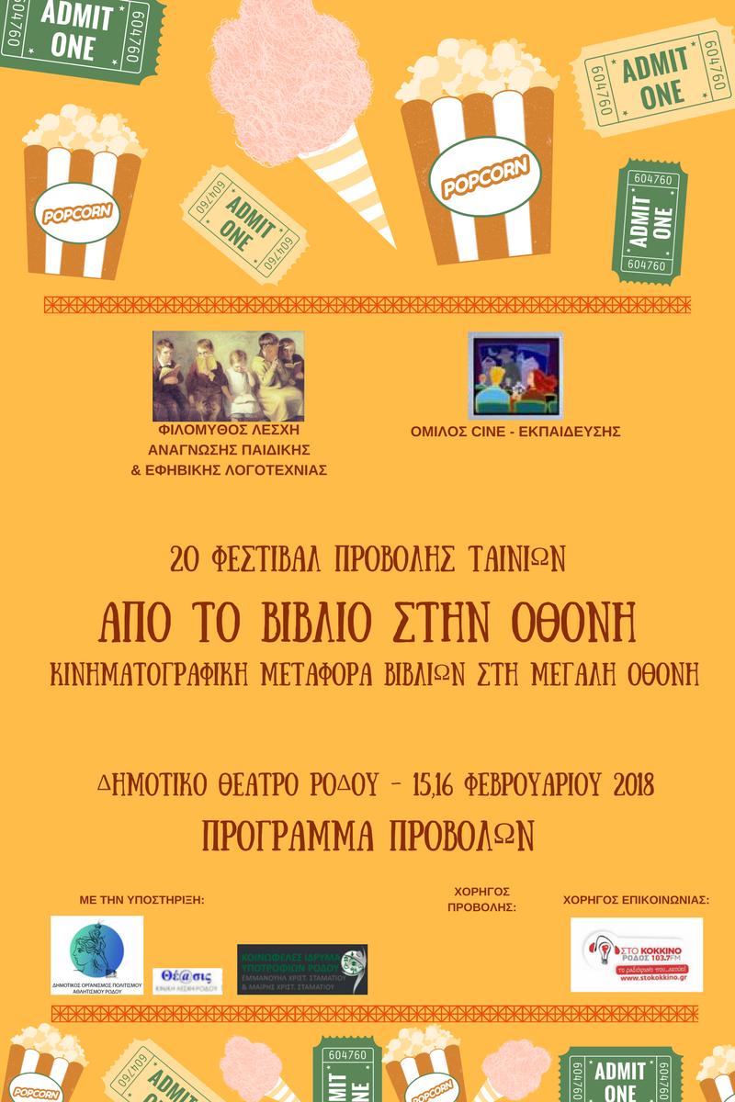
ΠΕΜΠΤΗ 15 ΦΕΒΡΟΥΑΡΙΟΥ 2018
Η σχέση ποίησης και απλών ανθρώπων μέσα από τη φιλία ενός ταχυδρόμου με τον ποιητή Πάμπλο Νερούντα. Έρωτας, λυρισμός και πολιτική σε ένα ψαροχώρι της μεταπολεμικής Ιταλίας.
Η Σόφι είναι μια δεκάχρονη κοπέλα την οποία ένας γίγαντας εφτά μέτρων μεταφέρει από το ορφανοτροφείο της στη Γιγαντοχώρα. Είναι ο μοναδικός του είδους του που δεν τρώει παιδιά κι έτσι πρέπει να προστατεύσει τη Σόφι από τις απειλητικές διαθέσεις των υπολοίπων, δυνατότερων απ’ αυτόν γιγάντων.
Ο ταχυδρόμος ( IL POSTINO)
(Μάικλ Ράντφορντ, 108’, 1995)
Ο Μεγάλος Φιλικός Γίγαντας
(Στήβεν Σπήλμπεργκ, 117’, 2016)
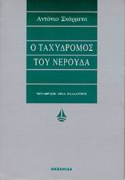

Συγγραφέας: Αντόνιο Σκάρμετα
Μετάφραση: Λήδα Παλλαντίου
Εκδόσεις: Ωκεανίς, 1998
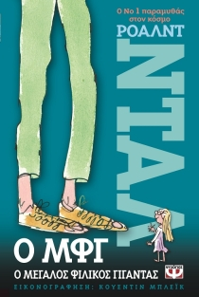

Συγγραφέας: Ρόαλντ Νταλ
Μετάφραση: Βούλα Μάστορη
Εικονογράφηση: Κουέντιν Μπλέικ
Εκδόσεις: Ψυχογιός, 1990
Βραδινή προβολή για γονείς & εκπαιδευτικούς - 20:30
Πρωινή προβολή για μαθητές Ε’ & ΣΤ’ Δημοτικού – 09:30

ΠΑΡΑΣΚΕΥΗ 16 ΦΕΒΡΟΥΑΡΙΟΥ 2018
Η κλέφτρα των βιβλίων
(Μπράιαν Πέρσιβαλ, 131’, 2013)
Βραδινή προβολή για γονείς & εκπαιδευτικούς - 20:30
Πρωινή προβολή για μαθητές Γυμνασίου & Λυκείου – 09:30
Η Λίζελ μετακομίζει στο σπίτι της ανάδοχης οικογένειας λίγο πριν ξεκινήσει ο Β’ Παγκόσμιος Πόλεμος. Η μητριά της, Ρόζα, κάνει την προσαρμογή της στη νέα πραγματικότητα δύσκολη. Όμως με τη βοήθεια του πατριού της μαθαίνει γραφή και ανάγνωση ενώ αποκτά μια εμμονική σχέση με τη λογοτεχνία.
Ο Γκρεγκ είναι ένας μοναχικός έφηβος που έχει σαν χόμπι τη δημιουργία ερασιτεχνικών μίνι ταινιών με συνεργάτη τον μοναδικό του φίλο, τον Ερλ. Μια μέρα η μητέρα του τον υποχρεώνει να κάνει παρέα σε μια συμμαθήτριά του στην οποία μόλις διαγνώστηκε λευχαιμία. Κι έτσι ξεκινά η «καταδικασμένη» τους φιλία.
Εγώ, ο Ερλ και το κορίτσι που πεθαίνει
(Αλφόνσο Γκόμεζ - Ρεχόν, 105’, 2015)
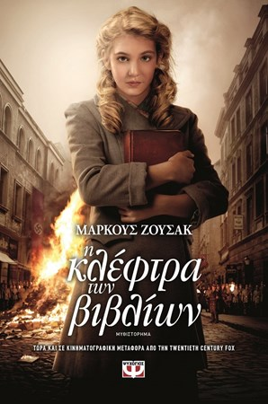

Συγγραφέας: Ζούσακ Μάρκους
Μετάφραση: Κώστια Κοντολέων
Εκδόσεις: Ψυχογιός, 2014

Συγγραφέας: Τζέσε Άντριους
Γλώσσα: Αγγλικά
Εκδόσεις: Amulet Books, 2013 (Η.Π.Α.)

Η Φιλόμυθος Λέσχη Ανάγνωσης Παιδικής & Εφηβικής Λογοτεχνίας ιδρύθηκε το Νοέμβρη του 2013 με τη συμμετοχή, αρχικά, μικρής ομάδας δασκάλων οι οποίοι ανταποκρίθηκαν στην πρόσκληση για ένα φιλαναγνωστικό ταξίδι στη μαγεία της Παιδικής και Εφηβικής Λογοτεχνίας, και με εκπαιδευτικό στόχο την προώθηση της Φιλαναγνωσίας στο σχολείο.
Συμπαραστάτης και υποστηρικτής από το ξεκίνημα του ταξιδιού, στάθηκε και στέκεται το «Εργαστήριο Παιδικού Βιβλίου, Λόγου και Θεατρικού Παιχνιδιού» του ΤΕΠΑΕΣ της Σ.Α.Ε. του Πανεπιστημίου Αιγαίου. Πολύτιμος συνταξιδιώτης στο φιλαναγνωστικό μας ταξίδι, ο πανεπιστημιακός και κριτικός της Παιδικής Λογοτεχνίας Γιάννης Σ. Παπαδάτος.
https://www.facebook.com/groups/449617668567916/?ref=br_rs
http://filomythoslesxianagnosis.blogspot.gr/

Ο Όμιλος «cine-εκπαίδευση», δημιουργήθηκε στην πόλη της Ρόδου τον Οκτώβρη του 2012, αξιοποιώντας την πλούσια παρακαταθήκη κινηματογραφικών δράσεων στο νησί μας. Στοχεύει στην ανάπτυξη δράσεων και προγραμμάτων με άξονα τα οπτικοαουστικά μέσα στην εκπαίδευση και την κινηματογραφική παιδεία μέσω προβολών και αναλύσεων κινηματογραφικών ταινιών αλλά και μέσω της οργάνωσης κινηματογραφικών εργαστηρίων από επαγγελματίες του κινηματογράφου με στόχο οι συμμετέχοντες/σες να αποκτήσουν τα βασικά εργαλεία για την κατανόηση της ιδιαίτερης κινηματογραφικής γλώσσας.
https://www.facebook.com/omiloscine.ekpaideysh?ref=br_rs

